МАУ ДО «ЦДТ «Ритм» г.Перми

Методическая разработка занятия
Клубный день
«Как одевались наши предки»

Педагог: Губина Мария Вячеславовна

Пермь 2017

Цель занятия: Расширение представления у учащихся о национальной одежде коми-пермяков.

Задачи:
образовательные:
- формирование интереса к прошлому наших предков, их представлениях об окружающем мире и отражении этих представлений в оформлении национального костюма;
- развивитие умения переносить полученные знания в повседневную жизнь;
воспитательные:
воспитание уважительного отношения к национальному художественному наследию, к своему народу, Родине.

Ожидаемые результаты:
предметные:
- научатся использовать коми-пермяцкий орнамент для украшения одежды коми-пермяков;
метапредметные:
познавательные:
- узнают важные сведения о национальной одежде; осуществят сбор информации (извлечение необходимой информации из разных источников);
регулятивные:
- спланируют свои действия в соответствии с поставленной задачей во внеурочной деятельности, ответят на поставленные вопросы;
коммуникативные:
- построят понятные для одноклассников высказывания.

Основные термины, понятия: орнамент, названия предметов одежды и обуви.

Форма проведения: беседа с презентацией.

Целевая аудитория: мероприятие предназначено для учащихся 4-го класса.

Предварительная работа: экскурсия в районный музей этнографии и быта: рассматривание фотографий, предметов одежды с элементами вышивки.

Оборудование к занятию: предметы национальной одежды, куклы в национальном костюме (мальчик и девочка), фотографии, бумажные шаблоны одежды, материалы для рисования.

Ход занятия.
I. Организационный момент.
II. Актуализация знаний учащихся.
- Назовите страну, в которой мы живём.
- На каком материке она находится?
- А где мы с вами живём?
- Где расположен Коми-Пермяцкий округ?
- Когда он образовался?
- Чем богат наш округ?

III. Основная часть. Национальная одежда коми-пермяков.
1. Из истории одежды.
Коми-пермяки продолжительное время шили одежду из материалов собственного изготовления - однотонного и узорного холста, сукна, шкур и кож домашних животных. В одежде преобладали четыре цвета - синий, белый, красный, серый.
2. Знакомство со словарем названий одежды коми-пермяцкого народа. (Сопровождается при возможности презентацией предметов одежды и обуви).
Вешъян- поясная мужская одежда (штаны). Разновидностью могли быть порты.
Йöрнöс- рубаха с рукавами, основа мужской и женской нательной одежды.
Пась- шуба.
Лузана – одежда для охоты из 2 полотен с отверстием для головы.
Моршня, сборник – женский головной убор в форме чепца.
Сарапан, дубас- сарафан (косоклинный, пестрядинник).
Понитки, сукман – одежда для холодной погоды из ткани коричневого цвета
Шабура холщевая – верхняя одежда для прохладной погоды из ткани синего цвета.
Тельник- это мужской пояс.
Покромка - женский пояс.
Кушак – это широкий пояс для верхней одежды.

3. Обувь коми-пермяков
Кöмкöт- лапти – нинком из липового лыка и бересты.
Котį – коты низкие кожаные обувки.
Бакило – сапоги с мягкой подошвой.
Паголенки – чулки с вывязанным орнаментом. Украшенные ткаными поясками (вонь).
Катавалы – валенки.

4. Вышивка.
а). Из истории вышивки.
Одной из основных частей народного творчества коми-пермяков в конце XIX начале XXвв. был орнамент. Орнамент – это украшение изделия различными геометрическими, растительными, животными элементами. Самое широкое и разнообразное воплощение он нашел в текстильных изделиях. Искусство орнамента передавалось из поколения в поколение.
Рукодельницы украшали орнаментом пояса. Пояс оберегал от нечистой силы, а охотнику помогал не заблудиться в лесу. Пояса были вязаные из шерсти, тканые из ниток, плетеные
В орнаментах встречаются простые геометрические элементы (мотивы): точки, квадраты, прямоугольники, ромбики, крестики, треугольники, диагональные линии. В более сложных узорах эти элементы комбинируются.
б). Местные названия и изображения орнаментальных мотивов:
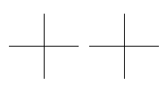

юр (голова)


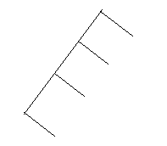
чукыль-мукыль (зигзаг)

сынан сер (гребень)
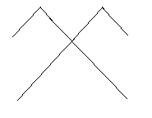

катша кок (сорочья лапа)


радз (цедилка)

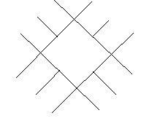

утшыс (ошейник)
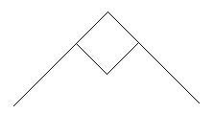

чом (чум)

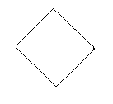

мöс син (глаз коровы)
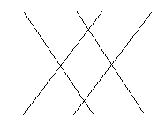

кык туй (две дороги)
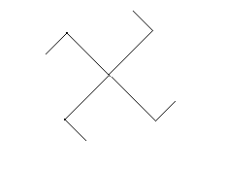

баран сюр (бараний рог)

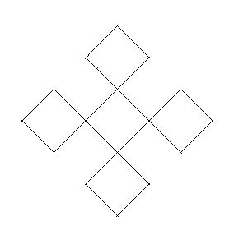
перна (нательный крестик).
Перна — самый распространенный элемент национального орнамента коми-пермяков. Перна имеет древнее происхождение, играет роль оберега, является защитой от нечистой силы и злых духов. Кроме того, перна служит символом вечности, высоких стремлений и счастья.
IV. Самостоятельная работа учащихся.
Украшение шаблонов одежды коми-пермяцким орнаментом.
IV. Подведение итогов. Рефлексия.
Творчество наших предков не забыто, пока люди возвращаются к истокам, пока есть интерес к рукоделию.
В наши дни коми-пермяцкий традиционный костюм в повседневном обиходе давно не употребляется. Его надевают во время семейных и общественных праздников. В подлинных и в обобщенных вариантах костюм широко используется коми-пермяками в современном фольклорном искусстве.

Список использованных источников:
Литература:
1. Баталова Р. М., Кривощекова-Гантман А. С. Коми-пермяцко-русский словарь. М. , 1985.
2. Грибова Л.С. Пермский звериный стиль (проблемы семантики). М.: Наука, 1975.
3. Климова Г.Н. Текстильный орнамент коми Коми-Пермяцкое кн. изд-во, 1994.
4. Чагин Г. Н. Народы и культуры Урала в XIX-XX вв. : учеб. пособие для учащихся 10–11-х кл. общеобразоват. учреждений / Г. Н. Чагин. – Екатеринбург : Сократ, 2002.
5. Сборник Коми-пермяки. Культурное наследие народов России. М.: Голос-Пресс, 2012.

Интернет-ресурсы:
http://luiza-m.narod.ru/
http://www.ejvakomi.ru/

